Date : …….. /…… /…… ………..…………………………..
EDUCATIONS AUX MEDIAS – Les logos publicitaires
Compétences travaillées : - Sens de l’observation et de la déduction.

Les logos sont des images : schémas ou dessins utilisés pour représenter une marque, un évènement, un objet… Ces images sont réfléchies et ont souvent du sens. Elles permettent de reconnaître un élément tout de suite.

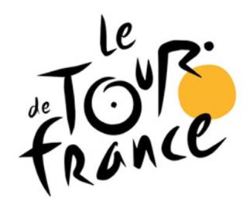
Observe ces logos avec un œil affûté. Tu seras surpris !

- Qui se cache dans le logo du tour de France ?

- Voici le logo des transports de Paris. (RATP = Régie Autonome des Transports Parisiens)

Vous avez peut-être reconnu un visage de profil ?

Ce logo évoque aussi Paris, pourquoi ?

- Un casque pour écouter de la musique ?

Mais où est-il sur l’image ?

- Un mammifère de la famille des Ursidés (ours) est caché dans cette image.
Mais où ?

- Une lettre est cachée dans ce logo de supermarché. L’avez-vous trouvée ?
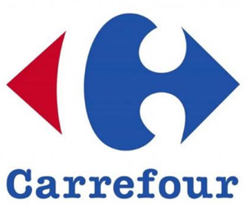
PETIT QUIZZ : Choisis la bonne réponse, tu peux faire des recherches
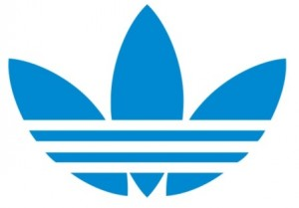 | 1. À quelle marque fait référence ce logo ?  Facebook  Adidas  Dell  Pampers
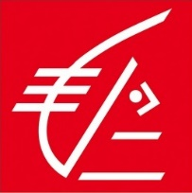 | 2. À quelle banque fait référence ce logo ?  HSBC  Banque Postale  Caisse d’Épargne  Société Générale
3. À quelle marque fait référence ce logo ?
Schweppes
Nikon
FNAIM
Chupa Chups

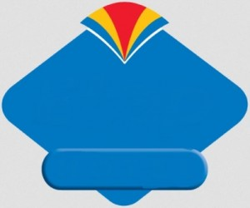 | 4. À quelle chaîne d’hôtel fait référence ce logo ?  Etap Hotel  Sofitel  Ibis Hôtel  Hôtel Mercure
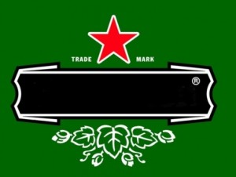 | 5. À quelle marque fait référence ce logo ?  Carlsberg  Heineken  McDonald's  Starbucks Coffee
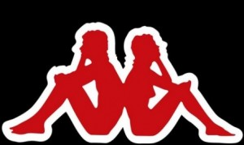 | 6. À quelle marque fait référence ce logo ?  Kappa  Dolce Gabbana  New Balance  DC Shoes
7. À quelle marque fait référence ce logo ?
Pringles
Burger King
KFC
Pizza Hut
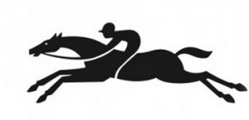 | 8. À quelle marque fait référence ce logo ?  PMU  Waterman  Hermès  Longchamp
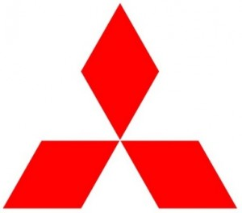 | 9. À quelle marque automobile fait référence ce logo ?  Mitsubishi  Mazda  Seat  Toyota
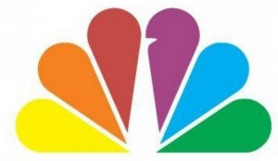 | 10. À quel média fait référence ce logo ?  NBC  France Television  CNN  Canal +
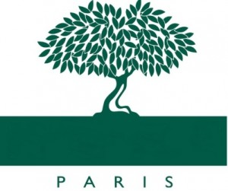 | 11. À quelle marque fait référence ce logo ?  Nuxe  Gamm Vert  Skoda  Crédit Agricole
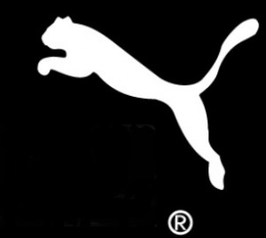 | 12. À quelle marque fait référence ce logo ?  Nike  Puma  Ferrari  Abercrombie
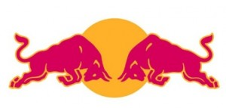 | 13. À quelle marque fait référence ce logo ?  Motorola  Lamborghini  Red Bull  Buffalo Grill
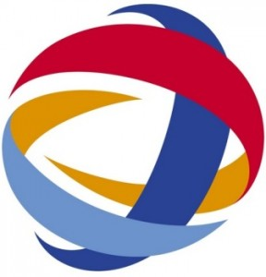 | 14. À quelle marque fait référence ce logo ?  Areva  Allianz  Matmut  Total
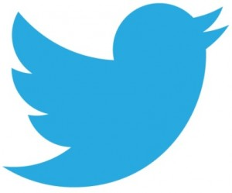 | 15. À quelle marque fait référence ce logo ?  Skype  Twitter  Instagram  Internet Explorer

